- 소개
ITNote는 웹 서버와 연동하여 단어를 기록하는 단어장입니다.
웹 서버와 실시간으로 연동되기 때문에 스마트폰으로 내용을 등록, 수정, 삭제한 것을 서버에 남길 수 있습니다. 그리고 이 애플리케이션만 설치하면 서버에 저장한 내용을 다른 기기에서도 볼 수 있습니다.

- 제작 동기
스마트폰이 대세가 되어 궁금한 것이 있으면 웹으로 쉽게 찾아낼 수 있지만, 이를 바로 정리할 수 없는 문제가 있었습니다. 그래서 찾는 즉시 정리할 수 있게 ITNote를 만들었습니다.

- 특징
- 정리한 내용을 실시간으로 등록할 수 있습니다.
- 데이터베이스를 사용하기 때문에 중복되는 항목이 없습니다.
- 서버에 등록되기 때문에 애플리케이션만 설치하면 서버의 내용을 받을 수 있는 것은 물론, 다른 기기와 공유도 가능합니다.

- 정보
- 서버 정보
항목 | 버전
OS | CentOS 6.6 32bit
PHP | 5.4.45
아파치 | 2.2.15
데이터베이스 | MariaDB 10.0.17

- 클라이언트 정보
항목 | 버전
OS | 안드로이드
최소 SDK | 13
권장 SDK 버전 | 22

- 테스트 기기 정보
항목 | 에뮬레이터 | 실장비
모델명 | Bluestacks 베타-1 0.8.10.3096 | 삼성 갤럭시 4 SHV-E330K
OS | 안드로이드 아이스크림 샌드위치  4.0.4(API 15) | 안드로이드 롤리팝 5.0.1(API 21)

- 개발 환경 정보
항목 | 버전
OS | 윈도우 7 Service Pack 1 64bit
IDE | 안드로이드 스튜디오 1.1.0
자바 | 1.8.0_05
PuTTy | 0.64

- 화면 정보
화면상태 | 처음 실행했을 때의 화면
사진 | 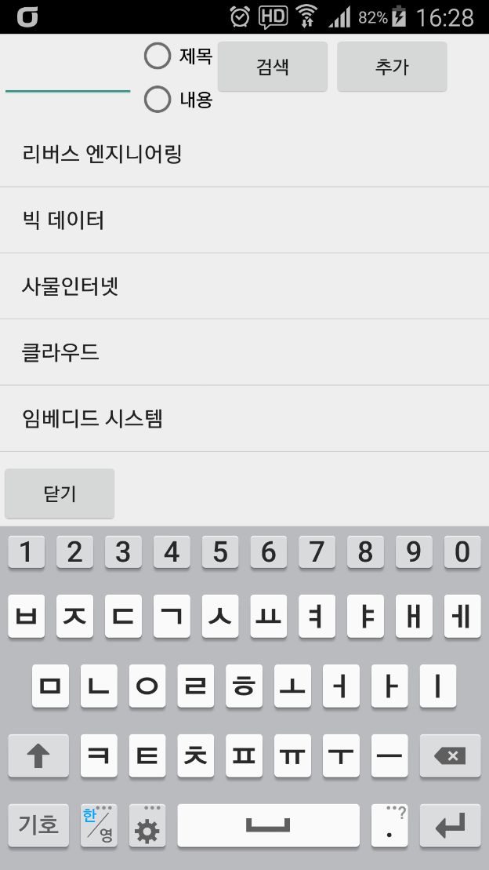
설명 | ITNote를 처음 실행했을 때 나오는 화면입니다.  각 항목들을 리스트뷰로 볼 수 있습니다.

화면상태 | 제목으로 검색했을 때의 화면
사진 | 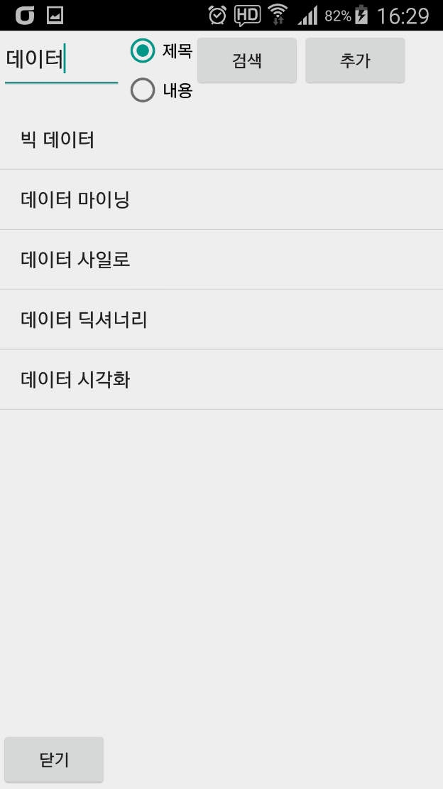
설명 | 제목으로 항목을 검색했을 때의 화면입니다.  검색어가 포함된 항목만이 리스트뷰에 표시됩니다.

화면상태 | 내용으로 검색했을 때의 화면
사진 | 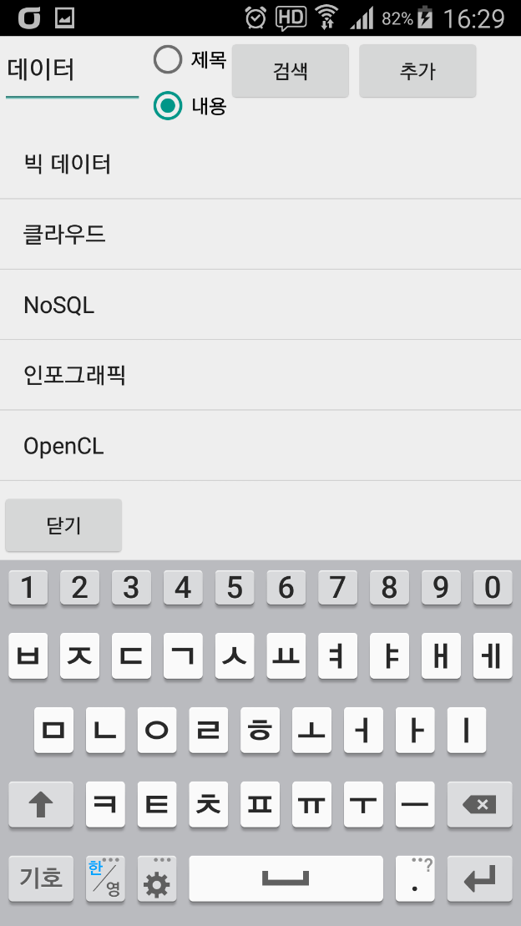
설명 | 내용으로 항목을 검색했을 때의 화면입니다.  검색어가 포함된 항목만이 리스트뷰에 표시됩니다.

화면상태 | 항목을 추가할 때의 화면
사진 | 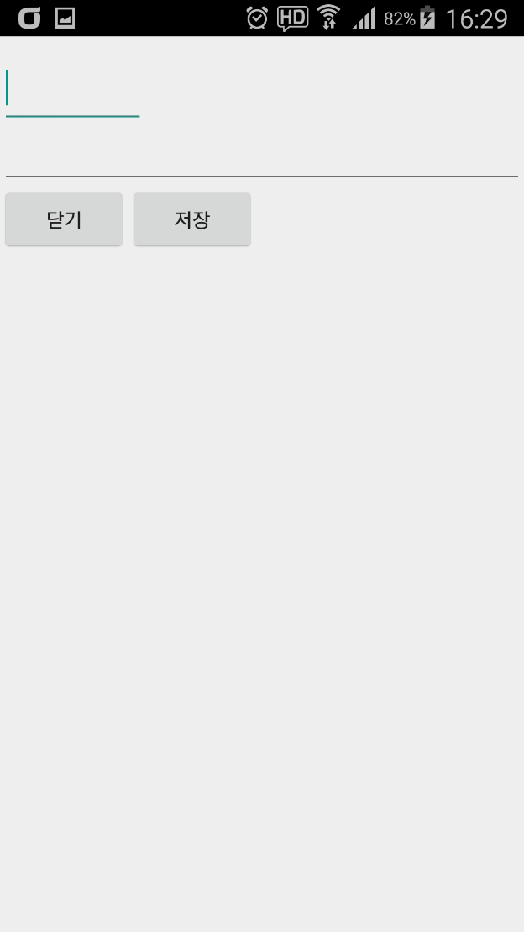
설명 | 첫 화면에서 추가 버튼을 눌렀을 때의 화면입니다.  첫 번째 EditText에는 제목을 입력합니다.  두 번째 EditText에는 내용을 입력합니다.

화면상태 | 항목을 추가할 때의 화면
사진
설명 | 첫 화면에서 추가 버튼을 눌렀을 때의 화면입니다.  첫 번째 EditText에는 항목의 제목을 입력합니다.  두 번째 EditText에는 항목의 내용을 입력합니다.

화면상태 | 항목을 추가 여부를 묻는 대화상자
사진 | 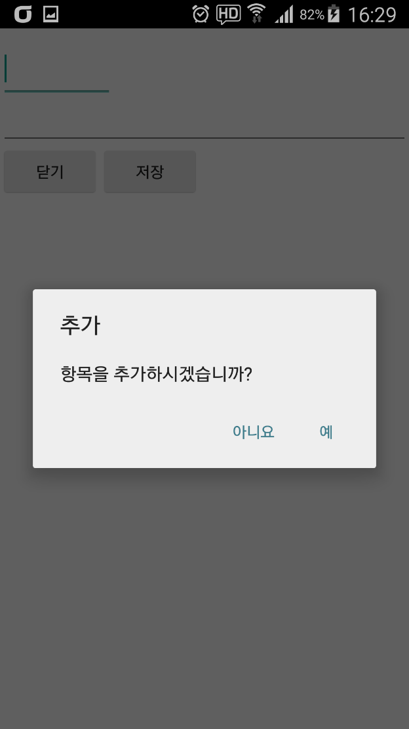
설명 | 항목 추가 화면에서 저장 버튼을 눌렀을 때의 화면입니다.  ‘예’를 누르면 오류가 없다면 항목이 추가됩니다.  ‘아니요’를 누르면 기존 항목 추가 화면으로 되돌아갑니다.

화면상태 | 항목을 추가 시 제목과 내용이 비어있을 때의 대화상자
사진 | 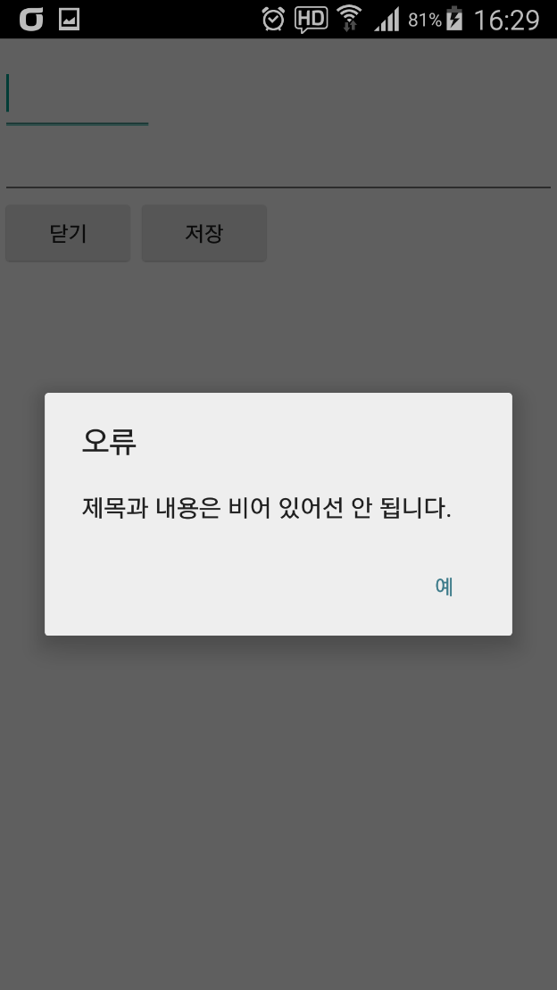
설명 | 항목 추가 화면에서 저장 버튼을 누른 뒤 아무 것도 입력되지 않은 경우의 대화상자 입니다.  대화상자에서 예를 눌러 다시 추가 화면에 들어갈 수 있습니다.

화면상태 | 항목을 추가/수정/삭제가 제대로 이루어진 경우의 화면
사진 | 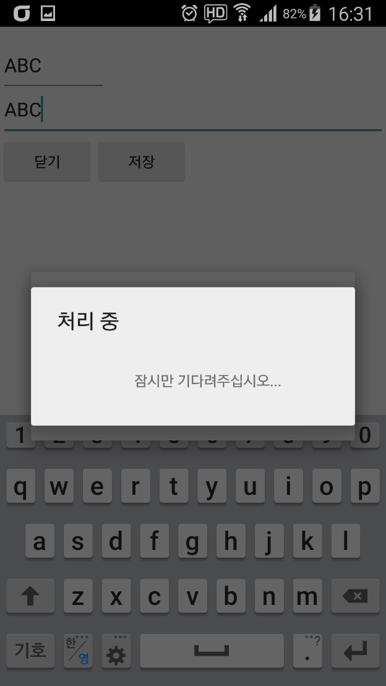
설명 | 항목 추가/수정/삭제 화면에서 저장 버튼을 눌러 아무런 오류가 없는 경우의 화면입니다.  프로그레스바가 나온 뒤에 토스트로 처리가 정상적으로 되었거나, 서버의 오류로 제대로 처리되지 못 했는지를 알려줍니다.

화면상태 | 리스트뷰에서 항목을 눌렀을 때의 항목
사진 | 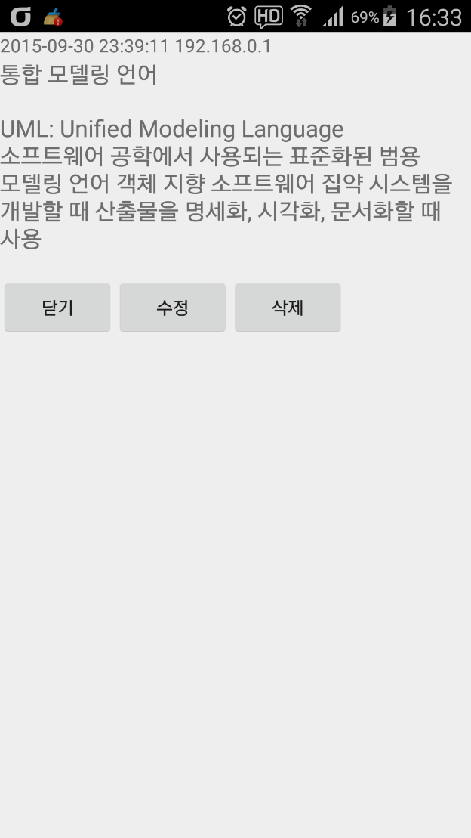
설명 | 리스트뷰에서 항목을 클릭했을 때의 화면입니다.  최근 변경일자, 이 항목을 변경한 IP, 제목, 내용을 보여줍니다.
화면상태 | 항목을 수정하는 경우의 화면

화면상태 | 리스트뷰에서 항목을 수정할 때의 화면
사진 | 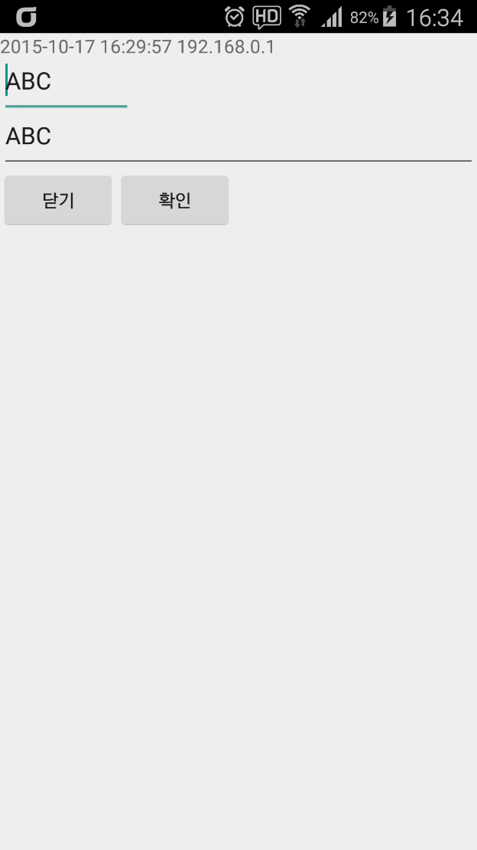
설명 | 리스트뷰에서 항목을 클릭한 후 항목을 수정할 때의 화면입니다.  첫 번쨰 EditText에는 기존 항목의 제목이 표시됩니다.  두 번째 EditText에는 기존 항목의 내용이 표시됩니다.

화면상태 | 항목을 수정할 때의 아무것도 변경되지 않은 경우의 대화상자
사진 | 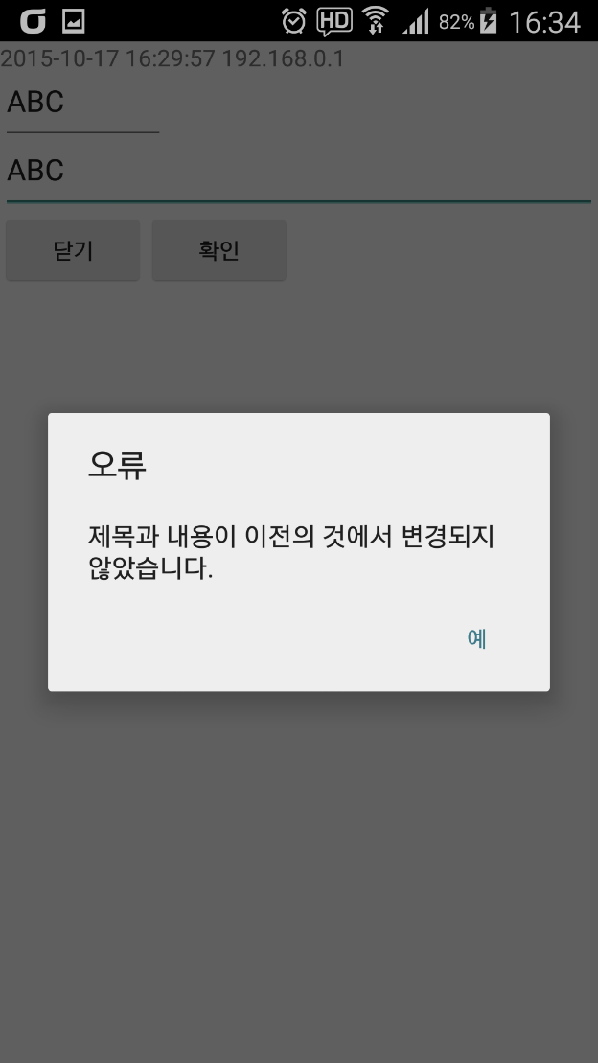
설명 | 리스트뷰에서 항목을 클릭한 후 항목을 수정할 때, 아무것도 변경되지 않은 경우의 화면입니다.  ‘예’를 눌러 기존 화면으로 되돌아 갈 수 있습니다.

화면상태 | 항목을 수정할 때의 아무것도 변경되지 않은 경우의 대화상자
사진
설명 | 리스트뷰에서 항목을 클릭한 후 항목을 수정할 때, 아무것도 변경되지 않은 경우의 화면입니다.  ‘예’를 눌러 기존 화면으로 되돌아 갈 수 있습니다.

화면상태 | 항목을 삭제할 때의 대화상자
사진 | 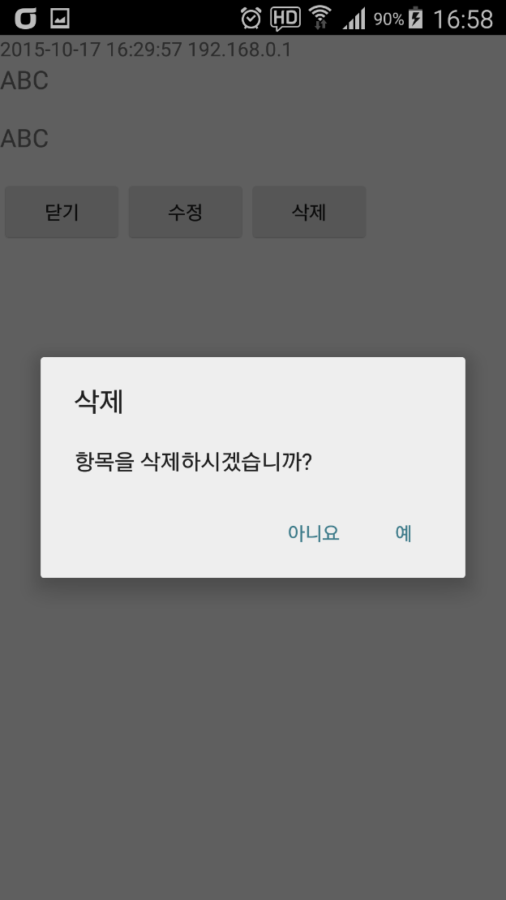
설명 | 리스트뷰에서 항목을 클릭한 후 항목을 삭제할 때의 대화상자입니다.  ‘예’를 누르면 항목이 삭제됩니다.  ‘아니요’를 누르면 항목 화면으로 되돌아갑니다.

화면상태 | 인터넷 연결에 실패 시에 뜨는 대화상자
사진 | 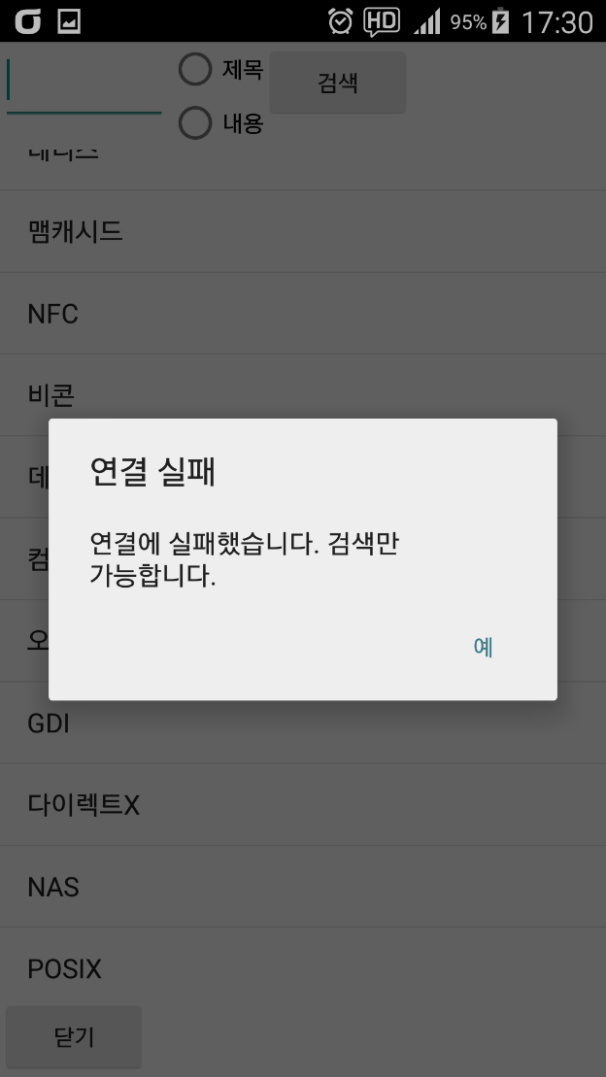
설명 | 인터넷에 연결되지 않았을 때 뜨는 대화상자입니다.  로컬 DB에서 검색만 가능합니다.

